**CICLO : DESARROLLO APLICACIONES WEB-DISTANCIA**

**MÓDULO : PROGRAMACION**

**ALUMNO : DAVID MEDINA GARCIA**

**TAREA : PROG02**

**EJERCICIO 1**

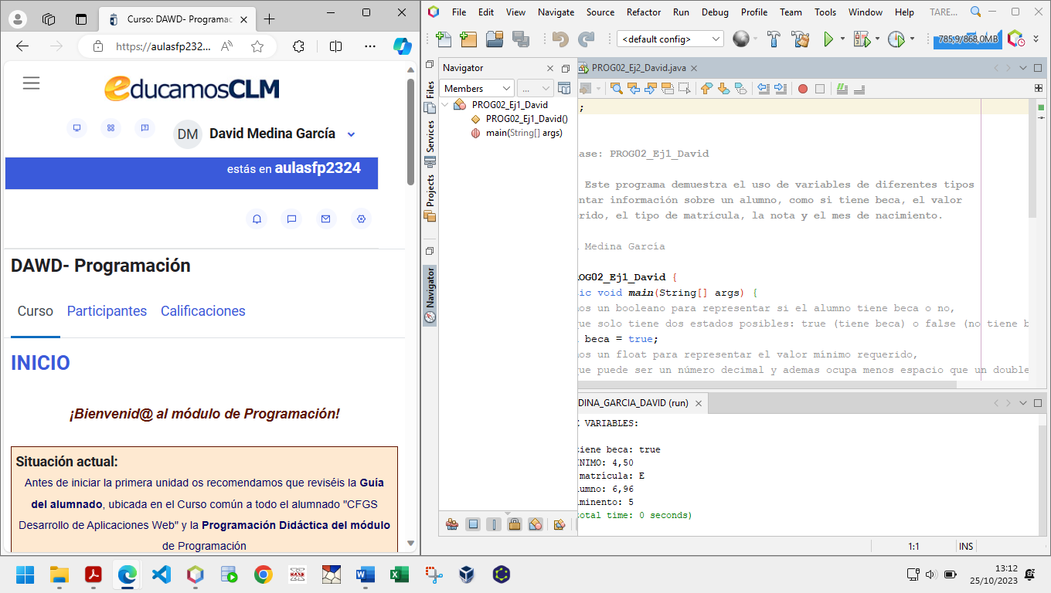

**EJERCICIO 2**

